Les premières questions des premiers Hommes

?

?

?

?

?

?

**RCE - 6ème**

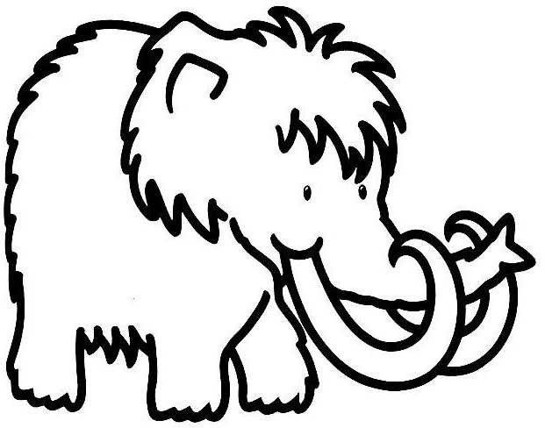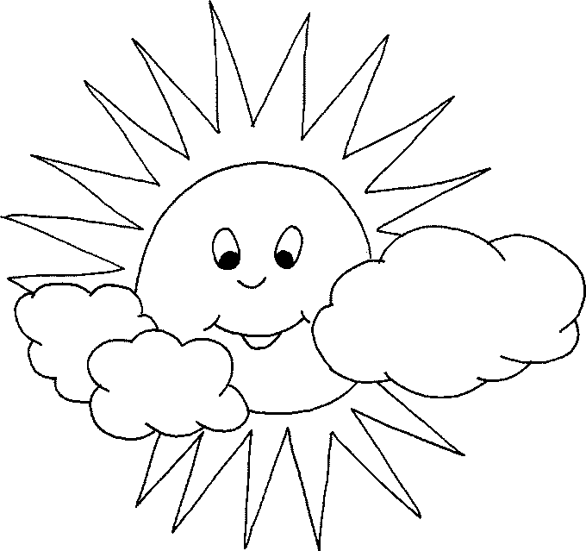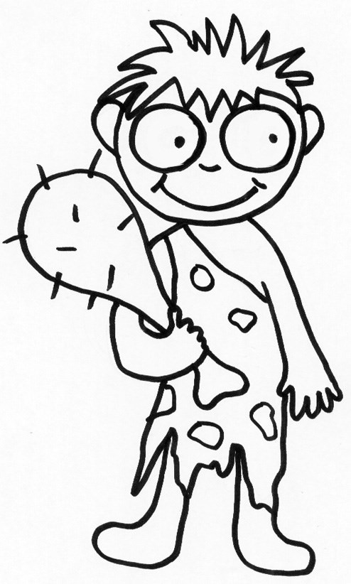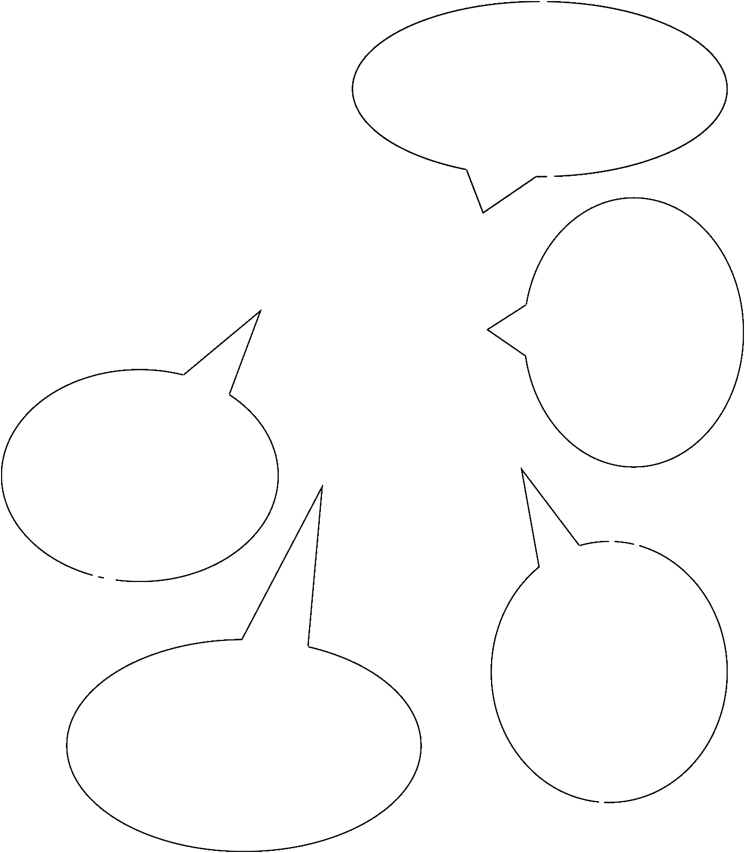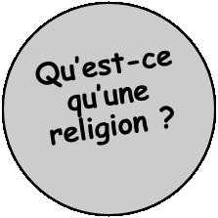

LG10/08/2025



**La préhistoire et l’apparition de la religion**

Dès la préhistoire, les premiers hommes enterrent leurs morts avec des armes, des parures, des objets usuels, comme s'ils devaient les utiliser dans une autre vie, celle qu'ils vivraient après leur mort. Très tôt aussi, l'homme semble s'être interrogé sur les origines de la nature, s'être demandé à quoi étaient dus les phénomènes qu'il ne pouvait s'expliquer : foudre, éclairs, tonnerre, vents, jour et nuit, retour cyclique des saisons, etc. Il a attribué tout cela à un ou plusieurs dieux tout-puissant.

**Il est difficile d'affirmer que les hommes de la préhistoire pratiquaient**  :

**une religion. Mais les découvertes archéologiques permettent de penser que les premières sociétés humaines partageaient certaines croyances et certains *rîtes*.**

**Les premières tombes**

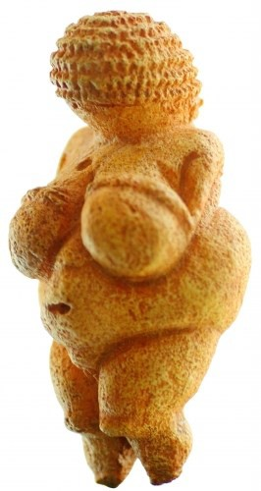Le simple fait d'enterrer les morts est déjà un acte religieux puisqu'il suppose que le corps humain a d'autres besoins que ceux de la vie quotidienne. Les plus anciennes traces de croyances religieuses sont des restes humains en- tourés recouverts d'objets déposés dans des fosses. Ces fosses, que l'on peut considérer comme les premières tombes, datent de l'époque de l'homme de Neandertal, qui vivait il y a 80 000 ans; elles ont été découvertes en Europe et au Moyen-Orient.

**Les sculptures et les grottes ornées**

A la même époque, à partir de 30000 av. J.-C., les pre- mières formes d'art apparaissent et semblent avoir des si- gnifications religieuses. Ce sont des sculptures réalisées en os et en pierre , des statuettes de femmes dont la poitrine, les fesses et les organes sexuels sont exagérément gros- sis. Elle représentent peut-être des déesses de la *fécondité*.

hommage que l'on rend à un dieu ou une divinité ; cérémonie reli- gieuse par laquelle on rend cet hommage.

: monument préhistorique constitué d'une dalle horizontale reposant sur des pierres dressées verticale- ment.

: fait de pouvoir se reproduire, de pouvoir avoir des enfants. Dans les anciennes croyances reli-

gieuses, celle de la terre est com-

pare à celle de la femme.

Enfin, en Europe occidentale, on a découvert, datant de :

cette époque, environ 150 grottes ornées de peintures ou de gravures représentant des figures géométriques, des mains et surtout des animaux.

La signification de ces peintures demeure mystérieuse. Nous pouvons seulement constater qu'à une époque où la chasse jouait un rôle essentiel, l'animal, redouté et recher-

Vénus de Willendorf. Cette statuette a été

sculptée il y a 23 000

monument préhistorique composé d'un ou plusieurs grands blocs de pierre. Les principaux sont les dolmens et les menhirs.

ché, était un élément important des croyances des

hommes. De plus, ces grottes sont souvent difficiles d'ac-

ans av.J.-C. :

monument préhistorique constitué

cès, on peut donc penser qu'elles ne servaient pas d'habitation mais avaient une fonction religieuse.

**Les dolmens et les menhirs**

A partir de 8000 av. J.-C., le mode de vie des hommes change. Ils se regrou- pent dans des villages, ne vivent plus uniquement de la chasse et de la cueil- lette, et commence à pratiquer l'agriculture et l'élevage. On appelle cette pé- riode le néolithique. La transformation des habitudes de vie de ces hommes entraîne des changements importants dans leurs croyances et leurs pratiques religieuses. On a retrouvé, datant de cette période, de multiple statuettes fémi- nines qui semblent destinées au *culte* de la Terre, du Soleil et du cycle des saisons, afin de favoriser l'abondance des récoltes. C'est alors qu'un peu par- tout dans le monde, surtout en Europe occidentale, des monuments appelés

d'un seul bloc de pierre vertical.

:

ensemble de pratiques et de céré- monies religieuses que les hommes accomplissent dans le

cadre d'une croyance, d'une reli- gion.

: lieu où un mort est enterré

mégalithes sont construits avec d'énormes blocs de pierre. :

On donne le nom de *dolmens* aux *mégalithes* qui sont disposés en forme de table géante. Ce sont des *sépultures* collectives protégées par des amoncelle- ments de pierraille, ou de terre, appelé *tumulus*.

Les *menhirs* sont des pierres dressées. Ils sont isolés, alignés ou disposés en cercle comme à Stonehenge, en Grande-Bretagne, ou à Carnac, en France.

monticule constitué d'un amas de terre, que l'on élevait au-dessus d'une sépulture.

**RCE - 6ème**

D’après : *Les Religions du monde*, Edt. Larousse, Paris, *pages 6, 11 et 12*

LG10/08/2025



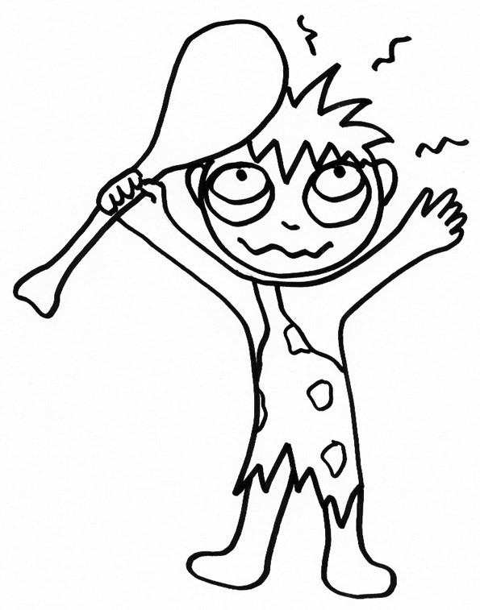

Les dieux répondent aux prières des hommes.



La crainte de dieu est ce qui nous incite à bien agir.



*Si dieu existait vrai- ment il n’y aurait pas toutes les violences,*

*les guerres et les*

*injustices.*



**Les spécificités de quelques croyances**

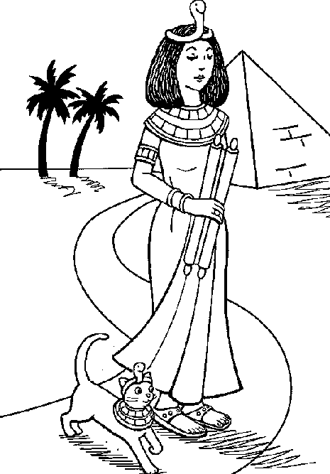

*Il existe*

*d’innombrables dieux.*



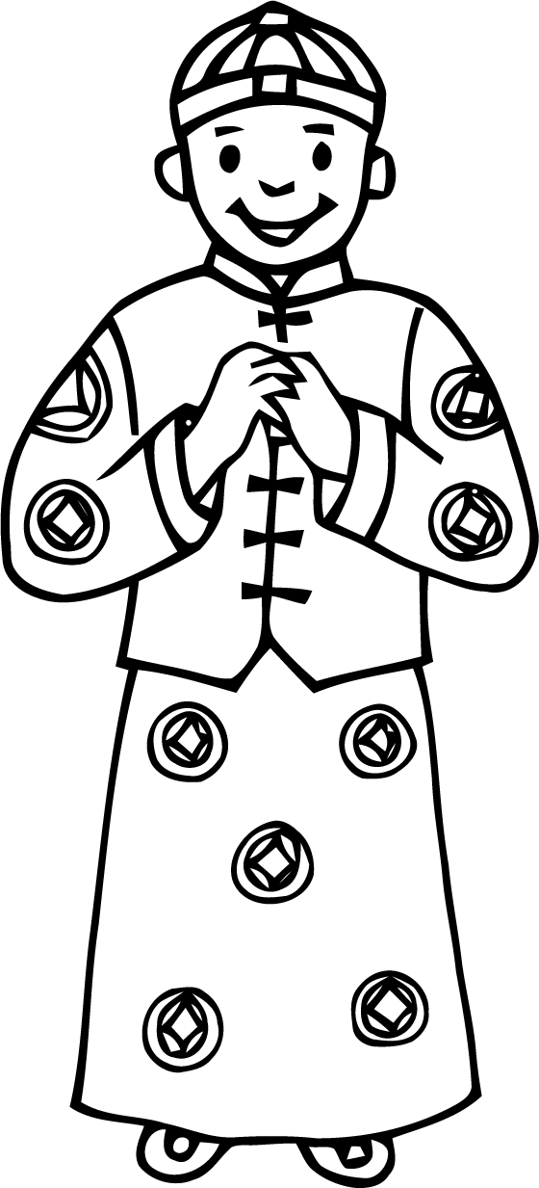

Dieu est révélé par les livres sacrées



*Il n’existe qu’un seul dieu.*

LG10/08/2025

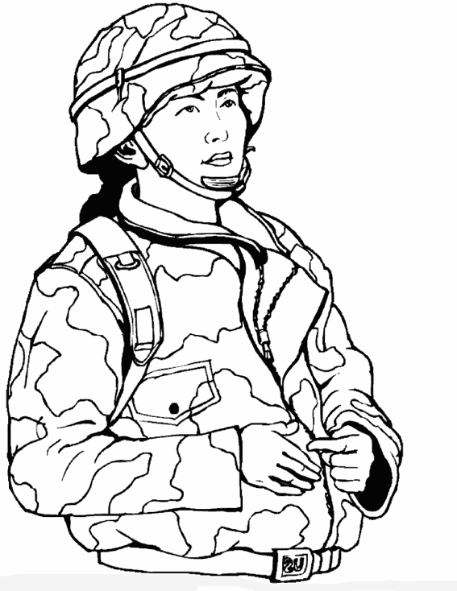

*Dieu existe peut-être, mais pour en être certain il faudrait une preuve.*

*Sans preuve on ne peut pas se prononcer?*

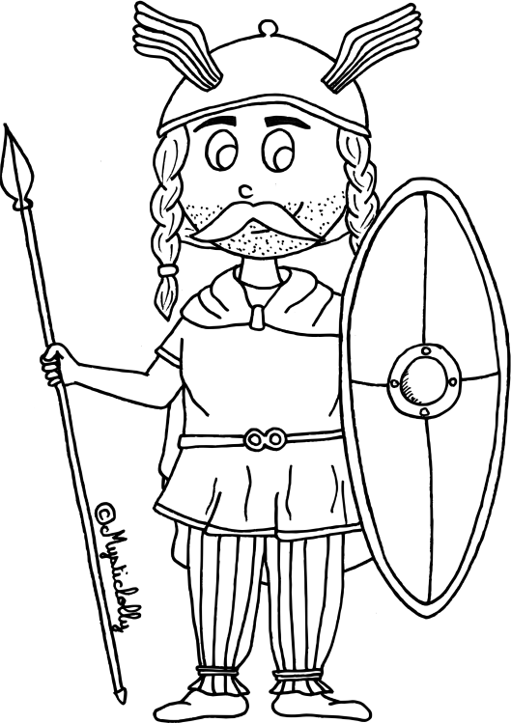

**RCE - 6ème**



**Quelques définitions, quelques lieux de culte**

# Quelques définitions :

*(Voir document : Les mêmes questions depuis toujours et partout !)*

|  |  |
| --- | --- |
|  | Croire que Dieu existe peut-être, mais que pour en être certain il  faudrait une preuve. Sans preuve on ne peut pas se prononcer. |
|  | Croire que Dieu n’existait pas. |
|  |  |
|  | Croire que Dieu existe (opposition à athée) |
|  |  |
|  | Croire qu’il n’existe qu’un seul dieu. |
|  |  |
|  | Croire qu’il y a d’innombrable dieux. |
|  |  |

# Quelques lieux de culte proches du collège :

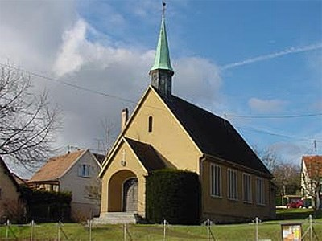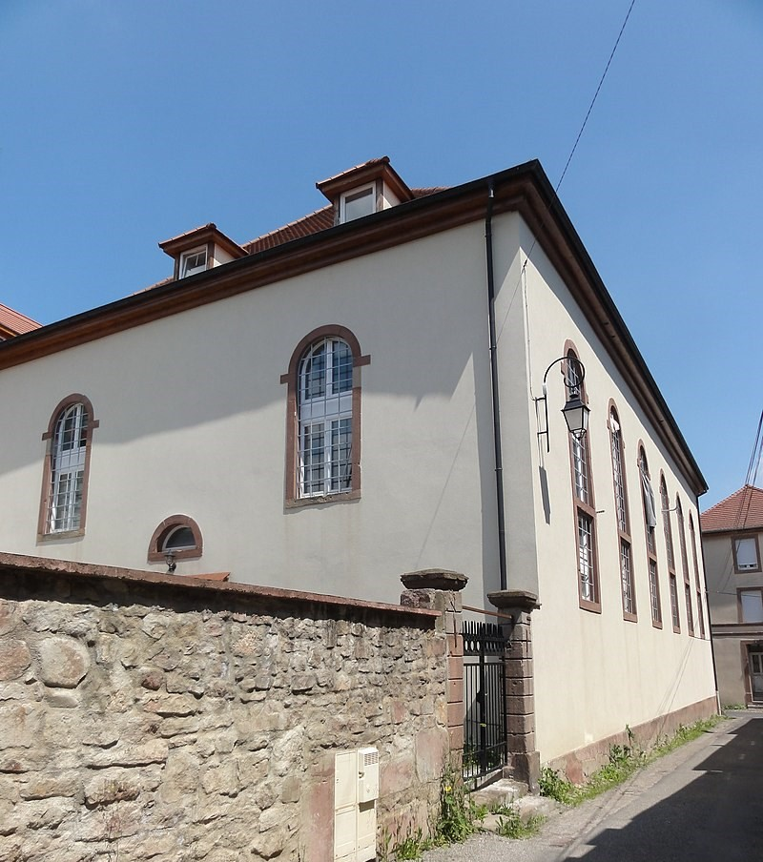

|  |  |  |
| --- | --- | --- |
|  |  |  |

|  |  |  |
| --- | --- | --- |
|  |  |  |

|  |  |  |
| --- | --- | --- |
|  |  |  |

|  |  |  |
| --- | --- | --- |
|  |  |  |

LG10/08/2025

**RCE - 6ème**

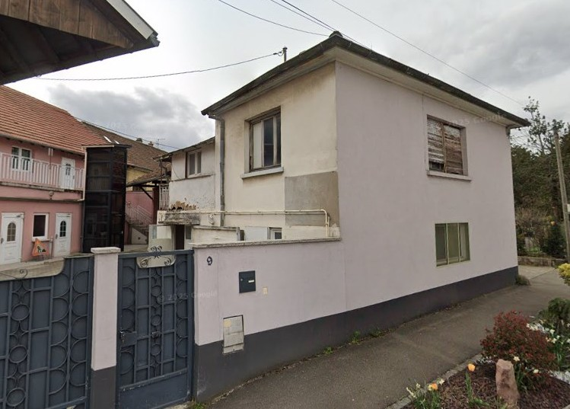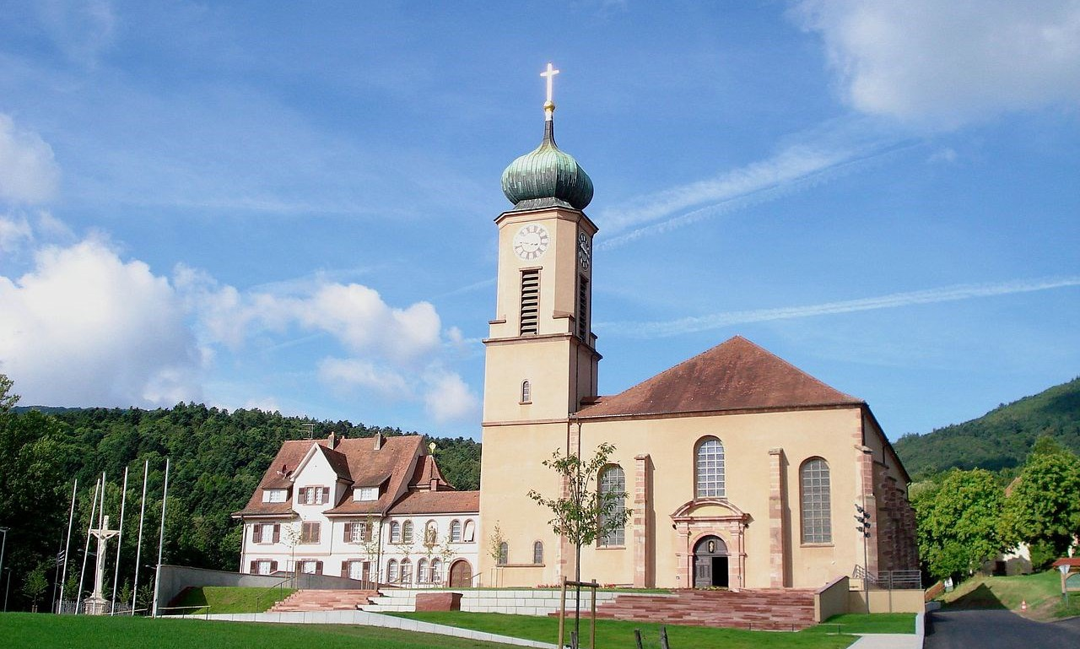

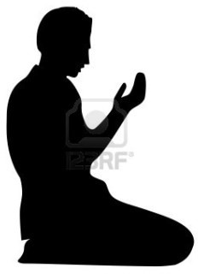

Je crois que Dieu a chargé des prophètes, tels qu’Abraham (Ibrahim), Moïse (Mûsâ), Jé- sus (Isâ) de prévenir leur com- munauté respective du mal, et de leur enjoindre de les suivre.

Je crois que Dieu révéla son dernier message à l'huma- nité au prophète Mahomet (Muhammad) par l'intermédiaire de l'ange Gabriel.

Je crois que le Coran regroupe

les paroles d'Allah, révélations faites au prophète et messager de l'islam Mahomet (Muḥammad).

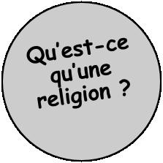

**Comment Dieu se révèle ?**



Je crois que Dieu s’est adressé à Abraham avec qui il a conclu une

alliance.

Je crois que la Torah fut remise au

pied du Mont Sinaï par l’intermé-

diaire de Moïse.



Je crois que la Bible a été rédi-

gée sous l’inspira- tion de Dieu.

Je crois que Dieu a conclu une

alliance avec Abraham et qu’Il a révélé sa loi

par Moïse.

Je crois que Dieu a parlé par les pro- phètes

Je crois que Dieu s’est fait homme en Jésus.

|  |  |  |  |
| --- | --- | --- | --- |
|  |  Judaïsme |  Christianisme |  Islam |
| La religion des |  |  |  |
| Livre saint |  |  |  |
| Principales figures |  |  |  |

LG10/08/2025

**RCE - 6ème**





Je crois que la

Bible a été rédiger sous l’inspiration de Dieu.

Je crois que Dieu a conclu une

alliance avec Abraham et qu’Il a révélé sa loi

par Moïse.

Je crois que

Dieu a parlé par les prophètes

Christianisme

Je crois que Dieu s’est fait homme en Jésus.

Je crois que Dieu a chargé des prophètes, tel qu’Abraham (Ibrahim), Moïse (Mûsâ), Jésus (Isâ) de prévenir leur commu- nauté respective du mal, et de

leur enjoindre de les suivre.

Je crois que Dieu révéla son dernier message à l'huma- nité au prophète Mahomet (Muhammad) par l'intermédiaire de l'ange Gabriel.



Je crois que Dieu s’est adressé à Abraham avec qui il a conclu une alliance.

Je crois que la Torah fut remise au

pied du Mont Sinaï par l’intermé-

diaire de

Je crois que le Coran regroupe les paroles d'Allah, révélations

faites au prophète et messager de l'islam Mahomet (Muḥammad).

Judaïsme



**Comment Dieu se révèle ?**

Islam

|  |  |  |  |
| --- | --- | --- | --- |
|  | Judaïsme | Christianisme | Islam |
| La religion des | Juifs | Chrétiens | Musulmans |
| Livre saint | Torah | Bible | Coran |
| Principales figures | Abraham Moïse | Abraham Moïse  Jésus | Abraham Moïse  Jésus Mahomet |